105學年度教育部高中優質化輔助方案
「校訂必修與多元選修的架構與實踐」工作坊實施計畫
壹、依據： 依據105年5月31日臺教授國部字第1050056505號函修正之「高中優質化輔助方案」辦理。。
貳、目的
一 、增進各校瞭解校訂必修與多元選修課程架構的研擬規劃
二 、強化各校校訂必修與多元選修課程的實務推動與執行
三 、促進各校以「十二年國民基本教育課程綱要」發展「以學習者為中心」之課程。
參、辦理單位
  - 主辦單位：教育部國民及學前教育署&國立臺灣師範大學
  - 承辦單位：國立內壢高級中學
  - 協辦單位：臺北市立建國高級中學
  - 肆、研習時間及地點：
一、研習時間：105年11月30日（星期三） (09:30-16:40) (09:00-09:30報到)。
二、研習地點：臺北市立建國高級中學資源大樓5樓
伍、參加人員：
一、原報名10月20日(四) 「校訂必修與多元選修的架構與實踐」工作坊且經由方案團
隊審核之第二梯次學校名單。
柒、全程參加本研習人員，核給研習時數6小時。
捌、交通資訊：臺北市立建國高級中學(台北市中正區南海路56號)
一、汽車
(一)中山高速公路（重慶北路交流道）→重慶北路 →重慶南路 →右轉南海路
(二)北二高（中和交流道）→中和景平路 →左轉中正路 →右轉中和中山路 →左轉永和永和路 →過中正橋 →重慶南路 →左轉南海路。
二、捷運 中正紀念堂站下車（南門市場出口）
三、公車 ：
  - 1、204、630，建國中學站下車
  - 5、227、235、241、295、662、663，南昌路站下車
  - 241、243、38、706，公賣局站下車
  - 227、248、262(區間)、304承德線、304重慶線，寧波重慶路口站下車
  - 242、624、907、和平幹線，植物園站下車
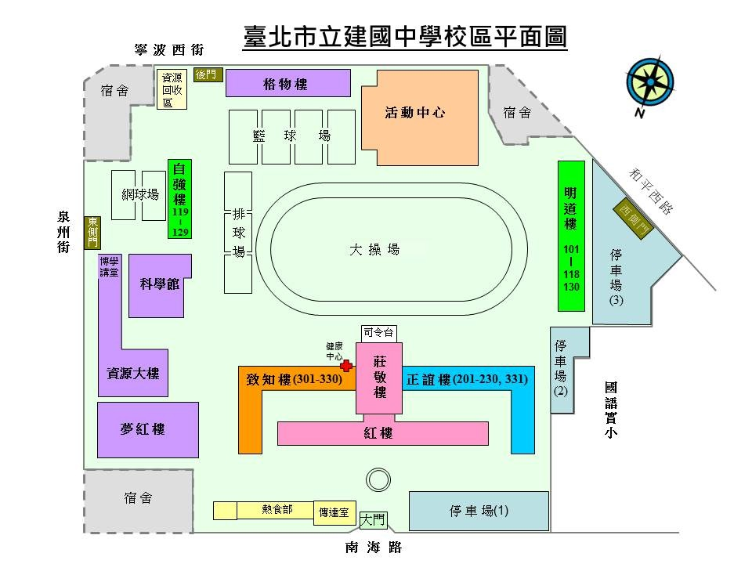
資源大樓5樓
玖、經費：
一、本案所需經費由主辦單位所委辦之優質化相關經費項下支應。
二、請予以出席人員公(差)假登記及課務排代，並依規定由服務學校支給差旅費。
拾、課程內容：請參閱【附件】。
壹拾壹、本計畫如有未盡事宜，將另行補充公告之。
105學年度教育部高中優質化輔助方案
「校訂必修與多元選修的架構與實踐」課程內容
105年11月30日(三)
地點: 臺北市立建國高級中學資源大樓5樓
時間 | 內容 | 主持人/主講人
09:00-09:30 | 報到 | 國立彰化女中團隊
09:30-09:40 | 開幕式 | 教育部國民及學前教育署  淡江大學薛雅慈教授  臺北市立麗山高級中學藍偉瑩主任  臺北市立松山高級中學劉桂光主任  臺北市立松山高級中學張洸源主任  國立臺中第一高級中學黃偉立主任  國立文華高級中學蔡美瑤主任  高雄市立瑞祥高級中學莊福泰主任  臺北市立麗山高級中學金佳龍主任  教育部中小學師資課程教學與評量協作中心  朱元隆委員  高雄市教育局廖俞雲課程督學  國立內壢高級中學李麗花校長  臺北市立建國高級中學徐建國校長
09:40-10:20 | 校訂必修和多元選修的定位 | 主持人：  淡江大學薛雅慈教授  主講人：  臺北市立麗山高級中學藍偉瑩主任  協作指導：  臺北市立松山高級中學劉桂光主任  臺北市立松山高級中學張洸源主任  國立臺中第一高級中學黃偉立主任  國立文華高級中學蔡美瑤主任  高雄市立瑞祥高級中學莊福泰主任  臺北市立麗山高級中學金佳龍主任  教育部中小學師資課程教學與評量協作中心  朱元隆委員  高雄市教育局廖俞雲課程督學
10:20-11:20 | 校訂必修-學校現況盤點 | 主持人：  淡江大學薛雅慈教授  主講人：  國立臺中第一高級中學黃偉立主任  協作指導：  臺北市立麗山高級中學藍偉瑩主任  臺北市立松山高級中學劉桂光主任  臺北市立松山高級中學張洸源主任  國立文華高級中學蔡美瑤主任  高雄市立瑞祥高級中學莊福泰主任  臺北市立麗山高級中學金佳龍主任  教育部中小學師資課程教學與評量協作中心  朱元隆委員  高雄市教育局廖俞雲課程督學
11:20-11:30 | 休息
11:30-12:30 | 多元選修-學校現況盤點 | 主持人：  淡江大學薛雅慈教授  主講人：  高雄市立瑞祥高級中學莊福泰主任  協作指導：  臺北市立麗山高級中學藍偉瑩主任  臺北市立松山高級中學劉桂光主任  臺北市立松山高級中學張洸源主任  國立臺中第一高級中學黃偉立主任  國立文華高級中學蔡美瑤主任  臺北市立麗山高級中學金佳龍主任  教育部中小學師資課程教學與評量協作中心  朱元隆委員  高雄市教育局廖俞雲課程督學
12:30-13:30 | 休息
13:30-13:50 | 校訂必修和多元選修的差異 | 主持人：  淡江大學薛雅慈教授  主講人：  臺北市立松山高級中學張洸源主任  協作指導：  臺北市立麗山高級中學藍偉瑩主任  臺北市立松山高級中學劉桂光主任  國立臺中第一高級中學黃偉立主任  國立文華高級中學蔡美瑤主任  高雄市立瑞祥高級中學莊福泰主任  臺北市立麗山高級中學金佳龍主任  教育部中小學師資課程教學與評量協作中心  朱元隆委員  高雄市教育局廖俞雲課程督學
13:50-14:30 | 校訂必修的實踐 | 主持人：  淡江大學薛雅慈教授  主講人：  待定  協作指導：  臺北市立麗山高級中學藍偉瑩主任  臺北市立松山高級中學劉桂光主任  臺北市立松山高級中學張洸源主任  國立臺中第一高級中學黃偉立主任  國立文華高級中學蔡美瑤主任  高雄市立瑞祥高級中學莊福泰主任  臺北市立麗山高級中學金佳龍主任  教育部中小學師資課程教學與評量協作中心  朱元隆委員  高雄市教育局廖俞雲課程督學
14:30-15:10 | 多元選修的實踐 | 主持人：  淡江大學薛雅慈教授  主講人：  國立文華高級中學蔡美瑤主任  協作指導：  臺北市立麗山高級中學藍偉瑩主任  臺北市立松山高級中學劉桂光主任  臺北市立松山高級中學張洸源主任  國立臺中第一高級中學黃偉立主任  高雄市立瑞祥高級中學莊福泰主任  臺北市立麗山高級中學金佳龍主任  教育部中小學師資課程教學與評量協作中心  朱元隆委員  高雄市教育局廖俞雲課程督學
15:10-15:20 | 休息
15:20-16:20 | 校訂必修與多元選修課程發展歷程分享 | 主持人：  淡江大學薛雅慈教授  主講人：  臺北市立松山高級中學劉桂光主任  協作指導：  臺北市立麗山高級中學藍偉瑩主任  臺北市立松山高級中學張洸源主任  國立臺中第一高級中學黃偉立主任  國立文華高級中學蔡美瑤主任  高雄市立瑞祥高級中學莊福泰主任  臺北市立麗山高級中學金佳龍主任  教育部中小學師資課程教學與評量協作中心  朱元隆委員  高雄市教育局廖俞雲課程督學
16:20-16:40 | 綜合座談 | 教育部國民及學前教育署  淡江大學薛雅慈教授  臺北市立麗山高級中學藍偉瑩主任  臺北市立松山高級中學劉桂光主任  臺北市立松山高級中學張洸源主任  國立臺中第一高級中學黃偉立主任  國立文華高級中學蔡美瑤主任  高雄市立瑞祥高級中學莊福泰主任  臺北市立麗山高級中學金佳龍主任  教育部中小學師資課程教學與評量協作中心  朱元隆委員  高雄市教育局廖俞雲課程督學  國立內壢高級中學李麗花校長  臺北市立建國高級中學徐建國校長

